Приложение 10
к Закону Приморского края

«Приложение 5
к Закону Приморского края
от 06.12.2004 № 182-КЗ

Схема границы Тавричанского сельского поселения
Надеждинского муниципального района

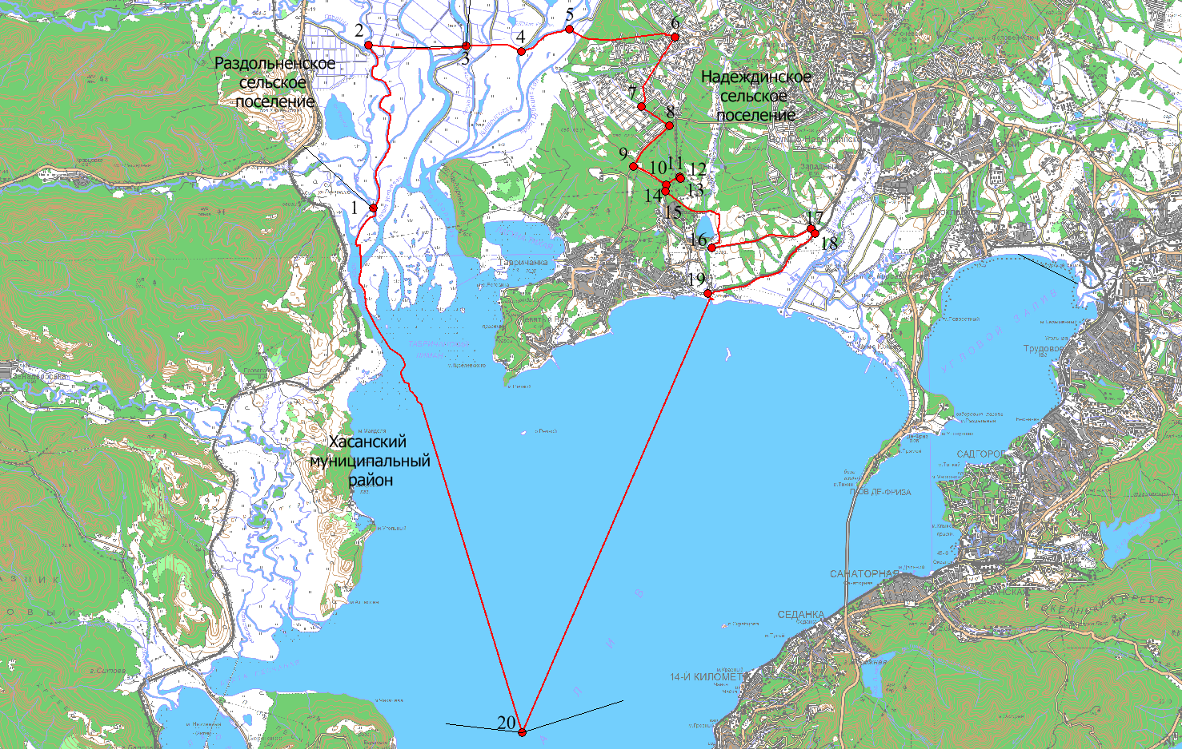

М1:100000
Условные обозначения:
 | - | граница Тавричанского сельского поселения
 | - | характерная точка границы Тавричанского сельского поселения
1 | - | номер характерной точки границы Тавричанского сельского поселения
 | - | граница стыка смежных муниципальных образований

